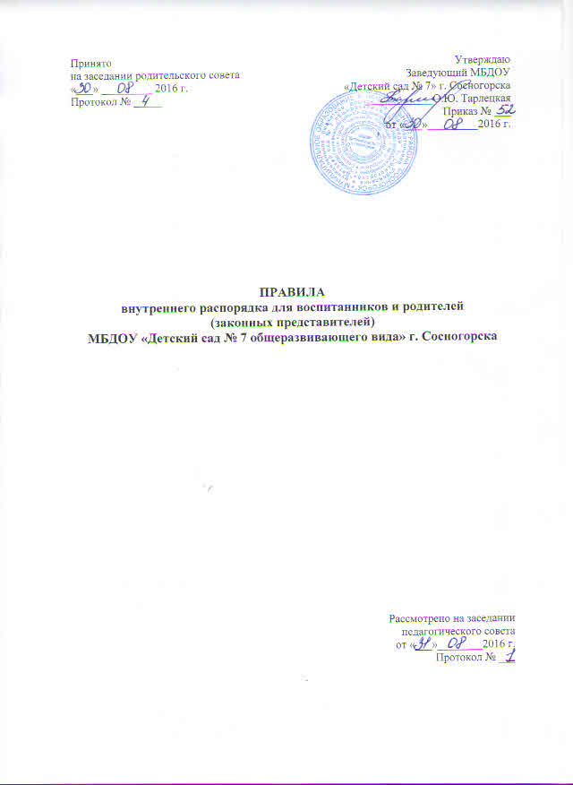

Общие положения

  - Правила внутреннего распорядка (далее – Правила) разработаны для воспитанников и их родителей (законных представителей) МБДОУ «Детский сад №7 общеразвивающего вида» (далее – МБДОУ) с целью обеспечения безопасности детей во время их пребывания в МБДОУ, а также успешной реализации целей и задач образовательной организации, определенных МБДОУ.
1.2. Настоящие правила разработаны в соответствии с Конституцией Российской Федерации, Гражданским кодексом Российской Федерации, Федеральным Законом от 29.12.2012г №273-ФЗ «Об образовании в Российской Федерации», Семейным кодексом, Уставом МБДОУ, санитарно-эпидемиологическими требованиями к устройству, содержанию и организации режима работы в дошкольных организациях СанПиН 2.4.1.3049-13 и другими локальными нормативными актами МБДОУ.
1.3. Участниками образовательных отношений являются воспитанники, родители (законные представители), педагогические работники и их представители, организации, осуществляющие образовательную деятельность.
Взаимоотношения между МБДОУ и родителями (законными представителями) воспитанников возникают и прекращаются с момента приема, отчисления воспитанника в МБДОУ и регулируются договором между МБДОУ и родителями (законными представителями) воспитанника включающие в себя взаимные права, обязанности и ответственность сторон.
1.4. Родители являются первыми педагогами воспитанника. Они обязаны заложить основы физического, нравственного и интеллектуального развития личности воспитанника в раннем возрасте.
1.5. Настоящие Правила внутреннего распорядка являются обязательными для исполнения всеми воспитанниками МБДОУ и их родителями (законными представителями). При приеме воспитанника администрация МБДОУ обязана ознакомить родителей (законных представителей) воспитанников с настоящими Правилами.
1.6. Копии Правил внутреннего распорядка для воспитанников и их родителей (законных представителей) размещаются на стендах во всех групповых помещениях, в фойе первого этажа здания МБДОУ, а также размещаются на сайте МБДОУ.

2. Порядок прихода и ухода воспитанников

2.1. Режим работы МБДОУ:
- 5 дневная рабочая неделя;
- выходные дни - суббота, воскресенье, праздничные дни;
- максимальная длительность пребывания воспитанников в МБДОУ – 10,5 часов;
- ежедневный график работы МБДОУ: с 7:15 часов до 17:45 часов, в предпраздничный день на 1 час короче.
- длительность пребывания детей в круглосуточной группе 24 часа
2.2. Ежедневный утренний прием воспитанников проводят воспитатели групп, которые опрашивают родителей (законных представителей) о состоянии здоровья воспитанников, родители (законные представители) заносят данные о лице, приведшем ребенка в МБДОУ в "Журнал регистрации посетителей, приводящих и забирающих детей из МБДОУ».
Прием воспитанников в МБДОУ осуществляется с 07:15 ч. – до 08.00ч.
Родители (законные представители) должны знать о том, что своевременный приход в МБДОУ – необходимое условие качественной и правильной организации образовательного процесса.
Родители (законные представители) должны помнить, что на основании СанПиН 2.4.1.3049-13 по истечении времени завтрака, оставшаяся пища должна быть ликвидирована.
2.3. Педагоги проводят беседы и консультации для родителей (законных представителей) о воспитаннике, утром до 08.00 часов и вечером после 17.00 часов. В другое время педагог обязан находится с воспитанниками, отвлекать его от образовательного процесса категорически запрещается.
2.4. К педагогам группы независимо от их возраста необходимо обращаться на «Вы», по имени и отчеству, независимо от возраста, спокойным тоном.
2.5. Родители (законные представители) обязаны забрать воспитанника до 17:45 ч. В случае неожиданной задержки родитель (законный представитель) должен незамедлительно связаться с воспитателем группы.
2.6. Если родители (законные представители) привели воспитанника после начала какого – либо момента образовательного процесса, необходимо раздеть его и подождать вместе с ним в раздевалке до ближайшего перерыва.
2.7. Родители (законные представители) должны лично передавать воспитанников воспитателю группы. Нельзя забирать воспитанников из МБДОУ, не поставив в известность воспитателя группы, а также поручать это детям, подросткам в возрасте до 18 лет, лицам в нетрезвом состоянии, наркотическом опьянении.
2.8. Если родители (законные представители) не могут лично забирать воспитанника из МБДОУ, необходимо оформить нотариально заверенную доверенность на человека который за них будет выполнять данную функцию. Доверенность необходимо предоставить заведующему МБДОУ и написать заявление необходимой формы.
2.9. Категорически запрещен приход воспитанника в МБДОУ и его уход без сопровождения родителя (законного представителя).
2.10.Чтобы избежать случаев травматизма, родителям (законным представителям) необходимо проверять содержимое карманов в одежде воспитанника на наличие опасных предметов. Категорически запрещается приносить в МБДОУ острые, режущие, стеклянные предметы, а также мелкие предметы (бусинки, пуговицы и т. п.), таблетки и другие лекарственные средства.
2.11. Воспитанникам запрещается приносить в детский сад жевательную резинку и другие продукты питания (конфеты, печенье, напитки и др.).
2.12. Не рекомендуется одевать воспитаннику золотые и серебряные украшения, давать с собой дорогостоящие игрушки, мобильные телефоны, а также игрушки имитирующие оружие. За золотые и серебряные вещи, а также за дорогостоящие предметы (айфоны, айпады, планшеты, телефоны и т.д.) администрация МБДОУ ответственности не несет.
2.13. Администрация МБДОУ не несёт ответственность за оставленные без присмотра велосипеды, самокаты, санки и т. д.

3. Здоровье воспитанника

3.1. Во время утреннего приема не принимаются обучающиеся (воспитанники) с явными признаками заболевания: сыпь, сильный насморк, кашель, температура.
3.2. Медицинский работник осуществляет контроль приема воспитанников в случаях подозрения на заболевание, выявленные больные воспитанники или воспитанники с подозрением на заболевание в МБДОУ не принимаются; заболевших в течение дня изолируют от здоровых воспитанников (временно размещают в изоляторе) до прихода родителей (законных представителей) или направляют в лечебное учреждение.
3.3. О невозможности прихода воспитанника по болезни или другой уважительной причине необходимо сообщить в МБДОУ по телефонам 5-20-39. Воспитанник, не посещающий МБДОУ более пяти дней (за исключением выходных и праздничных дней), должен иметь справку от врача; при возвращении после более длительного отсутствия предоставляется справка о состоянии здоровья воспитанника и контактах за последний 21 день. В случае отсутствия воспитанника в МБДОУ по каким-либо обстоятельствам, родителями (законными представителями) необходимо написать заявление на имя заведующего МБДОУ о сохранении места за воспитанником с указанием периода отсутствия и причины.
3.4. Если воспитанник заболел во время пребывания в МБДОУ, то воспитатель или медицинский работник незамедлительно обязаны связаться с родителями (законными представителями). В связи с этим, родители (законные представители) обязаны сообщать воспитателям о любых изменениях контактных данных.
3.5. Если у воспитанника есть аллергия или другие особенности здоровья и развития, то родитель (законный представитель) должен поставить в известность воспитателя и медицинского работника, с обязательным предоставлением справки от педиатра или врача аллерголога.
3.6. Родители (законные представители) и педагоги МБДОУ обязаны доводить до сознания воспитанников то, что в группе детям не разрешается обижать друг друга, не разрешается «давать сдачи», так же, как и нападать друг на друга. Брать без разрешения личные вещи, в том числе и принесенные из дома игрушки других воспитанников; портить и ломать результаты труда других воспитанников. Это требование продиктовано соображениями как физической, так и психологической безопасности каждого воспитанника.
3.7. Родители (законные представители) должны заботиться о здоровье воспитанников:
- вести здоровый образ жизни и быть личным примером для воспитанника;
- заботиться о безопасности воспитанника во время каникул, отпуска и т.д.
3.8. Родители (законные представители) знакомятся с планом оздоровительных и профилактических мероприятий, в случае отказа от проведения профилактических и оздоровительных мероприятий с воспитанниками, родители (законные представители) предоставляют письменное заявление об отказе от проведения профилактических и оздоровительных мероприятий с их ребенком на имя заведующего МБДОУ.
3.9. Согласно национальному календарю профилактических прививок, перед проведением профилактических прививок медицинский работник предоставляет родителям (законным представителям) полную информацию о необходимости проведения профилактической прививки, возможных прививочных реакциях и возможных поствакционных осложнениях. В МБДОУ предусмотрено добровольное информированное согласие родителей (законных представителей) на проведение профилактических прививок воспитанникам или отказ от них.
3.10. Меню в МБДОУ составляется в соответствии с СанПиН 2.4.1.3049-13. Родители (законные представители) знакомятся с меню на информационном стенде в групповой комнате (приёмной).
3.11. Родители (законные представители) имеют право входить в совет по питанию МБДОУ и высказывать свои предложения по организации питания воспитанников.

4. Одежда воспитанника

4.1.Воспитанника необходимо приводить в МБДОУ в чистой одежде, без посторонних запахов (духи, табак и т.д.).
4.2.Если одежда воспитанника неопрятна, воспитатель вправе сделать замечание родителю (законному представителю) и потребовать надлежащего ухода за одеждой.
4.3.В группе у воспитанника должна быть сменная одежда (в 1 младшей группе - 2-3 смены белья) и обувь (желательно исключить обувь с черной подошвой, оставляющую черные полосы на полу, для воспитанников 1 младшей – с застежкой или липучкой).
4.4.Для занятий физической культурой воспитаннику необходима специальная физкультурная форма и обувь, которая оговаривается в группе с воспитателем. Для занятий физкультурой на улице рекомендуется отдельный комплект одежды.
4.5.Родители (законные представители) должны промаркировать вещи воспитанника, во избежание потери или случайного обмена с другим воспитанником. За утерю не промаркированной одежды и обуви администрация МБДОУ ответственности не несет.
4.6.Зимой и в мокрую погоду рекомендуется, чтобы у воспитанников была запасная одежда (варежки, колготки, штаны и т.д.) для смены, в отдельном мешочке.
4.7.Перед тем как вести воспитанника в МБДОУ, родителям (законным представителям) необходимо проверить, соответствует ли его одежда времени года и температуре воздуха. Проследить, чтобы одежда воспитанника не была слишком велика и не сковывала его движений. В правильно подобранной одежде воспитанник свободно двигается и меньше утомляется. Завязки и застежки должны быть расположены так, чтобы воспитанник мог самостоятельно себя обслужить. Обувь должна быть легкой, теплой, точно соответствовать ноге воспитанника, легко сниматься и надеваться. Нежелательно ношение комбинезонов и перчаток.
4.8.Носовой платок или бумажные салфетки необходимы воспитаннику, как в помещении, так и на прогулке, на одежде должны располагаться удобные карманы для их хранения.
4.9. Родители (законные представители) обязаны обеспечить верхнюю одежду детей светоотражающими элементами (фликерами).
5. Игра и пребывание воспитанников на свежем воздухе.

5.1.Воспитатели всех возрастных групп организуют прогулку воспитанников в соответствии с требованиями СанПиН 2.4.1.3049-13 пункт 11.5. Рекомендуемая продолжительность ежедневных прогулок составляет 3-4 часа. Продолжительность прогулки определяется дошкольной образовательной организацией в зависимости от климатических условий. При температуре воздуха ниже минус 15 С и скорости ветра более 7 м/с продолжительность прогулки рекомендуется сокращать, в иных случаях родители (законные представители) не имеют права требовать от воспитателей и администрации детского сада отмены данного режимного момента.
5.2.Администрация МБДОУ оставляет за собой право отказать родителям (законным представителям) в просьбе оставлять воспитанников во время прогулки в групповой комнате, так как, в соответствии с требованиями СанПиН 2.4.1.3049-13 пункт 8.5, все помещения ежедневно и неоднократно проветриваются в отсутствии воспитанников.
5.3.Использование личных велосипедов и роликовых коньков в МБДОУ запрещено в целях обеспечения безопасности других воспитанников.
5.4.Воспитанник может принести в МБДОУ личную игрушку, если она чистая и не содержит мелких опасных деталей и соответствует требованиям СанПиН 2.4.1.3049-13. Родитель (законный представитель) разрешая воспитаннику принести личную игрушку в МБДОУ, соглашается с мыслью, что «я и мой ребенок не расстроимся, если с ней будут играть другие воспитанники или она испортится». За сохранность принесенной из дома игрушки, воспитатель и МБДОУ ответственности не несут. Запрещено приносить игровое оружие.
5.5.Если выясняется, что воспитанник забрал домой игрушку из МБДОУ (в том числе, и игрушку другого воспитанника), то родители (законные представители) обязаны незамедлительно вернуть ее, разъяснив воспитаннику, почему это запрещено.
5.6.Родителям (законным представителям) желающим отметить день рождения воспитанника в МБДОУ, следует побеседовать с воспитателями группы о традиции проведения этого праздника (решение родительского собрания в группе). Категорически запрещено угощать воспитанников в МБДОУ кремовыми изделиями, жвачками, конфетами на палочке, фруктами, лимонадом.

6.Сотрудничество

6.1.Педагоги, администрация МБДОУ обязаны тесно сотрудничать с родителями (законными представителями) воспитанников для создания условий для успешной адаптации воспитанника и обеспечения безопасной среды для его развития.
6.2.Родитель (законный представитель) должен получать педагогическую поддержку от всех специалистов, воспитателей, администрации во всех вопросах, касающихся образования и воспитания воспитанника.
6.3.Каждый родитель (законный представитель) имеет право принимать активное участие в образовательном процессе, участвовать в совещаниях МБДОУ с правом совещательного голоса, вносить предложения по работе с воспитанниками, быть избранным путем голосования в коллегиальные органы управления МБДОУ.
6.4.Родители (законные представители) воспитанника обязаны соблюдать и выполнять условия настоящих правил, договора между МБДОУ и родителями (законными представителями) воспитанника, устав МБДОУ.
6.5.Если у родителя (законного представителя) возникли вопросы по организации образовательного процесса, пребыванию ребенка в группе, следует: обсудить их с воспитателями группы; если это не помогло решению проблемы, необходимо обратиться к заведующему МБДОУ Тарлецкой Ольге Юрьевне- 8(82149) 5-20-39.

7. Условия по обеспечению безопасности воспитанников

7.1. Для обеспечения безопасности жизнедеятельности воспитанников в МБДОУ установлен пропускной режим, который осуществляется:
- путем обязательной регистрацией в "Журнале регистрации посетителей, приводящих и забирающих детей из МБДОУ», который находится у воспитателя каждой возрастной группы;
- путем обязательной регистрацией в «Журнале учета посетителей детского сада», который находится у завхоза МБДОУ.

8. Разное

8.1.Плата за содержание воспитанника в МБДОУ вносится в Сберегательный банк за месяц вперед, но не позднее 15 числа каждого месяца.
8.2. Для отчисления воспитанника необходимо:
- Родитель (законный представитель) должен написать на имя заведующего заявление по установленной форме, где уточняется дата выбывания ребенка.
- Родители (законные представители) воспитанников, выбывающих в школу, должны заблаговременно позаботиться об оплате за пребывание воспитанника в МБДОУ (предоплата).

Принято Утверждаю
на заседании родительского совета Заведующий МБДОУ
«___» _________ 2016 г. «Детский сад № 7» г. Сосногорска
Протокол № _____ ____________О.Ю. Тарлецкая
Приказ № ___
от «___»_________2016 г.

ПРАВИЛА
внутреннего распорядка для воспитанников и родителей
(законных представителей)
МБДОУ «Детский сад № 7 общеразвивающего вида» г. Сосногорска

Рассмотрено на заседании
педагогического совета
от «___»________2016 г.
Протокол № ___

